A n t r a g 01.07.2020

Betreff: Gehwegsituation in der Maulbronner Straße (Bahnseite)

Die Gehwege der Gesamtstadt Bruchsal weisen allgemein verschiedene (gute und schlechte) Zustände auf. So auch in Helmsheim.
Sorge macht uns der Gehweg der Maulbronner Straße auf der Höhe der Ampelanlage - sprich der Fußgängerüberquerung B35.

Zum Einem ist er in einem sehr schlechten Zustand,
zum Zweiten sehen wir hier ein Gefahrenpotential für Fußgänger mit Rollator / Rollstuhl / Kinderwagen oder Radfahrer im Bereich der steil abschüssigen Einfahrt zur Garage Haus Nr. 15.
Hier weist der Gehweg zudem noch breite tiefe Rillen auf. Siehe Bilder

Die Fraktion der Freien Wähler Helmsheim bittet daher die Verwaltung um Überprüfung der Gehwegsituation in der Maulbronner Straße im Allgemeinen und im Bereich der B35 Überquerung in Höhe Hausnummer 15.

.

Mit freundlichen Grüßen

Gezeichnet:
Fraktion der Freien Wähler Helmsheim

Anlage: FW Antrag zur Gehwegsituation Maulbronner Straße - Seite 1

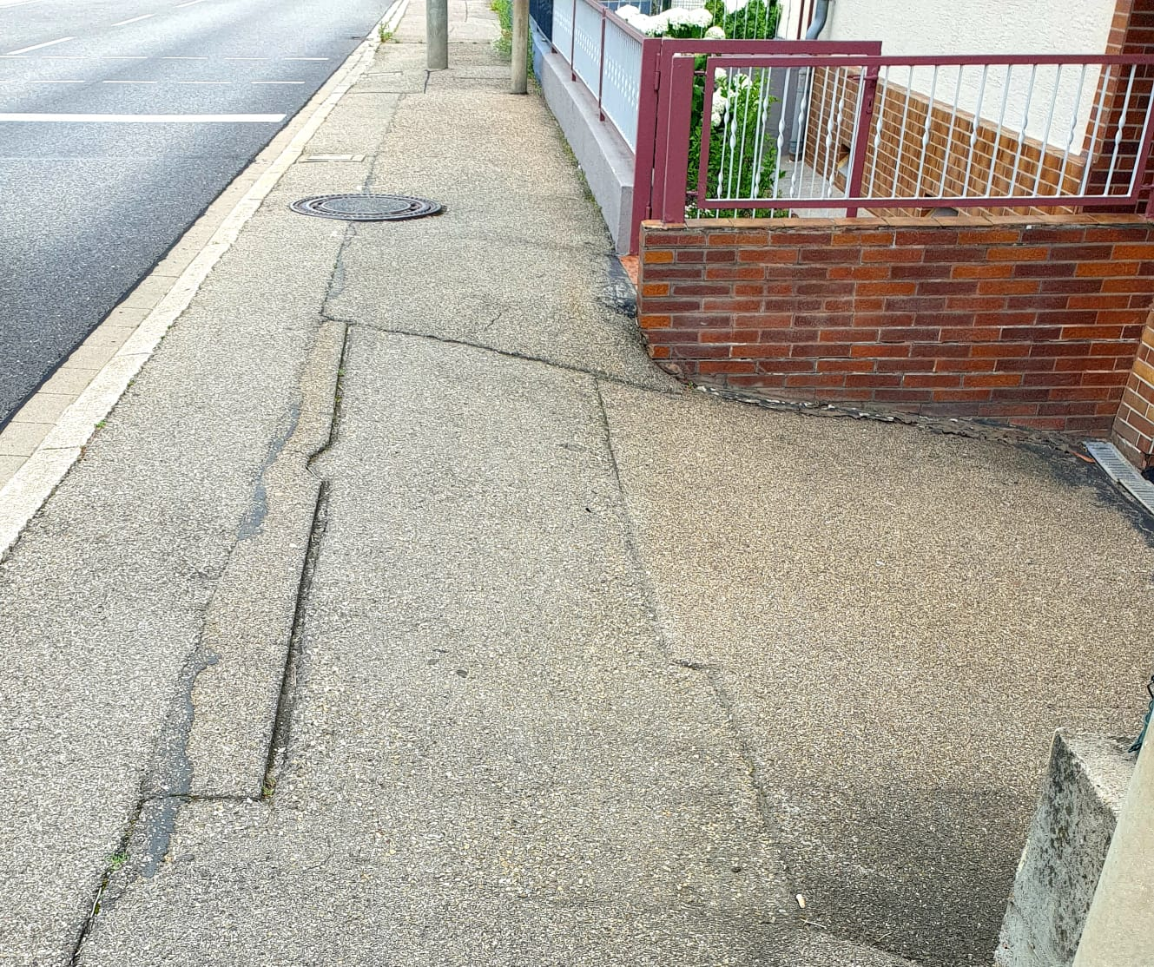

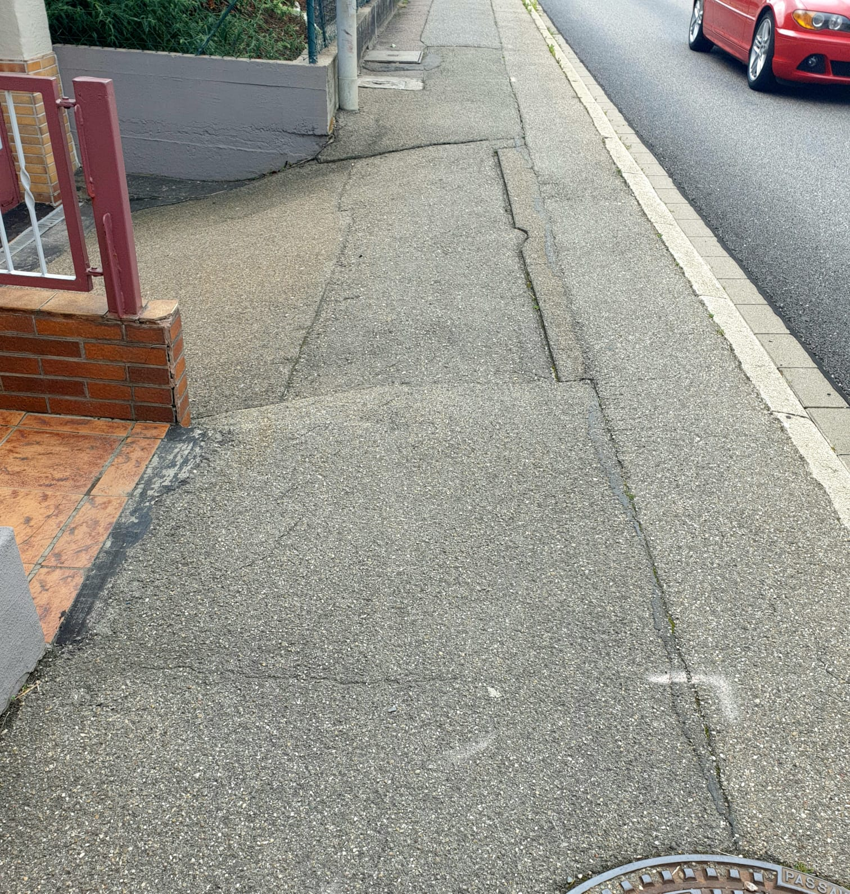

Anlage: FW Antrag zur Gehwegsituation Maulbronner Straße - Seite 2

